


《液压与气压传动》实验报告
实验名称： 双缸顺序动作回路设计实验
实验时间： 2021.10.19
实验班级： 19机卓班
实验教师： 邹大鹏教授
成绩评定：
第 3 组 组长
排序 | 姓名 | 学号 | 贡献率 | 签名 | 成绩
1 | 林伟东 | 3119000393 | 20％
2 | 林境豪 | 3119000391 | 20％
3 | 胡长椿 | 3119000376 | 20％
4 | 林冬鑫 | 3119000388 | 20％
5 | 林辉鹏 | 3119000390 | 20％

机电学院 液压与气动 实验室
广东工业大学
一、预习报告：（进入实验室之前完成）
- 实验目的与要求:
- 目的：
- 通过实验，深入了解双缸顺序动作回路的组成、原理和特点；
- 掌握双缸顺序动作回路设计方法，掌握所用仪器、设备的使用方法，并能根据实验结果对所设计的回路进行分析。

- 要求：
- 设计、调试一种顺序阀控制的双缸顺序动作回路；
- 测试回路的压力、流量等主要参数，分析其组成、原理和特点。

- 初定设计方案:
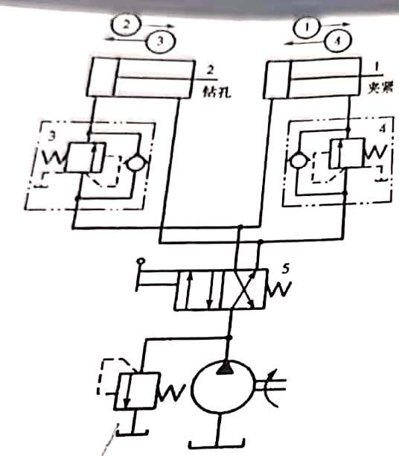

- 实验室提供的仪器设备、元器件和材料
- 秒表
- 液压实验装置
- 电气装置
- 压力传感器和数字显示仪表、椭圆齿轮流量计和数字显示仪表等

二、实验后确定的实验报告
- 修改后确定的设计方案:
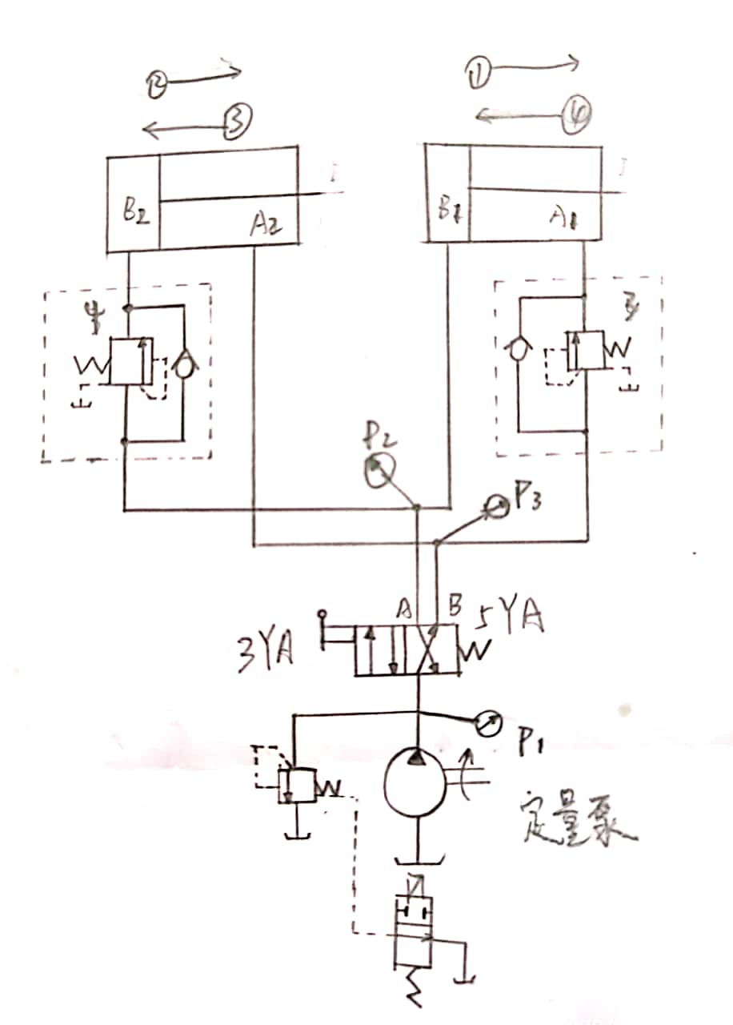

- 实验步骤、实验结果和数据:
- 实验步骤：
- 设计液压回路：按照实验要求，拟定一种顺序阀控制的双缸顺序动作回路实验原理图（实验前准备好）；
- 组装实验回路：根据双缸顺序动作回路实验原理图，确定用于实验的液压元件，核定无误后用软管和接头在液压实验装置上连接成实验油路；
- 启动：液压泵出口接油箱，接通电源，启动电机，空运转几分钟；
- 调试：调节各控制元件，核定液压回路无误后，开始试验，否则返回实验步骤① ，检查修改；
- 记录实验结果：调节控制元件，观察实验现象，记录实验数据。

- 实验数据：
油缸动作 | P1（MPa) | P2（MPa) | P3（MPa)
0 | 3.1 | 0.0 | 0.0
1 | 3.0 | 1.5 | 0.0
2 | 3.0 | 2.5 | 0.0
3 | 3.0 | 0.0 | 2.1
4 | 3.0 | 0.0 | 2.9
- 实验结果：
在初始压力为3.1MPa的情况下
- 当电磁换向阀接通3YA时，通过调节两个顺序阀，使得右边液压缸工进，此时测得其无杠腔内压力为1.5MPa，在其动作结束后左边液压缸也工进，此时其无杠腔内压力为2.5MPa，动作结束后两缸均停止。
- 两缸动作结束后，将电磁换向阀接通5YA时，则左边液压缸工退，此时其有杠腔压力为2.1MPa，在其动作结束后右边液压缸也工退，此时其有杠腔内压力为2.5MPa，动作结束后两缸均停止。
- 结论（含结果分析）:
将一个单向阀与一个溢流阀并联，组合成一个节流阀，分别放在两液压缸的油路中，在给定初始最大压力下，可通过调节两顺序阀的设定压力，使得两液压缸可实现顺序工进和工退，设定压力的不同会直接影响两缸的动作顺序。

- 问题与讨论: 要求:必须提出2个以上与本次实验有关的问题进行讨论。

- 该液压系统有哪些原件组成？
答：该液压系统的组成元件有：定量泵，溢流阀，顺序阀，两位两通的电磁换向阀，压力表及液压缸。

- 在本实验中，实现回路顺序动作时顺序阀的设定压力分别是多大？
答：顺序阀3的设定压力为2.9MPa，顺序阀4的设定压力为2.5MPa。理由如下：
由油路图及实验数据可知，当接通3YA时，当且仅当管内压力等于顺序阀4的设定压力时，油路接通，故设定压力大小等于此时压力表2的数值为2.5MPa。
同理可得，顺序阀3的设定压力为2.9MPa。

- 若两油缸同时动作，则应该如何调节？
答：同时动作是由于顺序阀设定压力不足，无法起到控制作用。若同时工进，则应调节顺序阀4，反之调节顺序阀3。

